Администрация города Щигры
Курской области
П о с т а н о в л е н и е

от 07.02.2019г. № 68
О внесении изменений в постановление
администрации города Щигры от 03.06.2011г. №146
(с последующими изменениями и дополнениями)
«О порядке организации ярмарок и продажи товаров
(выполнения работ, оказания услуг) на них
на территории города Щигры»

В соответствии с Федеральным законом от 28.12.2009 г. №381-ФЗ «Об основах государственного регулирования торговой деятельности в Российской Федерации», Законом Курской области от 28.02.2011 г. №13-ЗКО «О полномочиях органов государственной власти Курской области в области государственного регулирования торговой деятельности в Курской области», постановлениями Администрации Курской области от 02.03.2015г. №103-па (с последующими изменениями и дополнениями) «О Порядке организации ярмарок и продажи товаров (выполнения работ, оказания услуг) на них на территории Курской области»
Администрация города Щигры Курской области ПОСТАНОВЛЯЕТ:

1. Внести в постановление администрации города Щигры от 03.06.2011г. №146 (с последующими изменениями и дополнениями) «О порядке организации ярмарок и продажи товаров (выполнения работ, оказания услуг) на них на территории города Щигры» следующие изменения:
- приложение №3 к постановлению администрации города Щигры от 03.06.2011г. №146 (с последующими изменениями и дополнениями) «О порядке организации ярмарок и продажи товаров (выполнения работ, оказания услуг) на них на территории города Щигры» изложить в новой редакции (приложение №1).
- приложения №4-№22 постановления администрации города Щигры от 03.06.2011г. №146 (с последующими изменениями и дополнениями) «О порядке организации ярмарок и продажи товаров (выполнения работ, оказания услуг) на них на территории города Щигры» изложить в новой редакции (приложения №2 - №19).
2. Разместить настоящее постановление на официальном Интернет-сайте муниципального образования «город Щигры» Курской области (адрес Web-сайта: http://gshigry.rkursk.ru) в информационно-коммуникационной сети «Интернет».
3. Контроль за исполнением настоящего постановления возложить на заместителя главы администрации города Щигры, начальника Финансово-экономического управления администрации города Щигры Курской области А.М. Есипова.
4. Настоящее постановление вступает в силу со дня его обнародования.

Глава города Щигры И.Н. Житняк
Приложение №1
к постановлению
администрации города Щигры Курской области
от 07.02.2019г. №68

График проведения ярмарок и продажи товаров
(выполнения работ, оказания услуг) на них на территории города Щигры на 2019 год

№№  п/п | Наименование организатора ярмарки | Адрес места проведения ярмарки  (адрес площадки) | Срок проведения ярмарки | Наименование собственника стационарного объекта, земельного участка | Тип ярмарки
1 | 2 | 3 | 4 | 5 | 6
1 | Потребительское общество «Щигровское» | ул. Красная, 4-а | Ежедневно | Потребительское общество «Щигровское» | Универсальная муниципальная ярмарка
2 | Администрация города Щигры | Прирыночная площадь | Ежедневно | Государственная собственность | Универсальная муниципальная ярмарка  (кроме продовольственных товаров)
3 | Администрация города Щигры | ул. Красная  от перекрестка  ул. Ленина  до перекрестка ул.Черняховского | праздничные дни, суббота, воскресенье | Государственная собственность | Универсальная муниципальная ярмарка  (кроме продовольственных товаров)
4 | Администрация города Щигры | ул. Дзержинского  (по обе стороны  входа на ярмарку  ПО «Щигровское») | Ежедневно | Государственная собственность | Универсальная муниципальная ярмарка
5 | Администрация города Щигры | ул. Чапаева  (в районе  жилого дома №4) | с 1апреля  по 20 октября | Государственная собственность | Универсальная муниципальная ярмарка  (продажа сельхозпродукции  с автомашин)
6 | Администрация города Щигры | ул. Макарова  (в районе остановки «Хлебозавод») | с 1апреля  по 20 октября | Государственная собственность | Универсальная муниципальная ярмарка  (продажа сельхозпродукции  с автомашин)
7 | Администрация города Щигры | ул. Лазарева  (площадка в районе ООО «Глобал Трейд») | с 1апреля  по 20 октября | Государственная собственность | Универсальная муниципальная ярмарка  (продажа сельхозпродукции  с автомашин)
8 | Администрация города Щигры | ул. Красная, 1  (около магазина  «Магнит- Высоцкий») | Ежедневно | Государственная собственность | Универсальная муниципальная ярмарка (продажа живой рыбы)
9 | Администрация города Щигры | ул. Красная, 55  (около магазина «Магнит») | Ежедневно | Государственная собственность | Универсальная муниципальная ярмарка (продажа живой рыбы)
10 | Администрация города Щигры | центральная площадь | Март (Масленица) | Государственная собственность | Специализированная ярмарка
11 | Администрация города Щигры | ул. Красная, 1  (около магазина  «Магнит- Высоцкий» | 2-3 декада декабря | Государственная собственность | Специализированная ярмарка
12 | Администрация города Щигры | ул. Ленина  (в районе жил. дома №6) | 2-3 декада декабря | Государственная собственность | Специализированная ярмарка
13 | Администрация города Щигры | ул. Ленина  (в районе нежилого дома №19) | 2-3 декада декабря | Государственная собственность | Специализированная ярмарка
14 | Администрация города Щигры | ул. Макарова  (в районе остановки «Хлебозавод») | 2-3 декада декабря | Государственная собственность | Специализированная ярмарка
15 | Администрация города Щигры | ул. Лазарева  (в районе нежилого здания №11) | 2-3 декада декабря | Государственная собственность | Специализированная ярмарка
16 | Администрация города Щигры | ул. Чапаева  (в районе жил. дома №4) | 2-3 декада декабря | Государственная собственность | Специализированная ярмарка
17 | Администрация города Щигры | парк  ул. Октябрьская, 27-А | 1 мая – праздник весны и труда;  9 мая – день Победы;  15 мая – международный день семей;  1 июня - день защиты детей;  - День города Щигры;  - День молодежи России;  8 июля – день семьи, любви и верности | МБУ ГДК  постоянное  бессрочное пользование | Специализированная  ярмарка

Приложение № 2
к постановлению
администрации города Щигры Курской области
от 07.02.2019г. № 68

Схема размещения торговых мест
на территории универсальной муниципальной ярмарки
ПО «Щигровское» по ул. Красная, 4-а на 2019 год

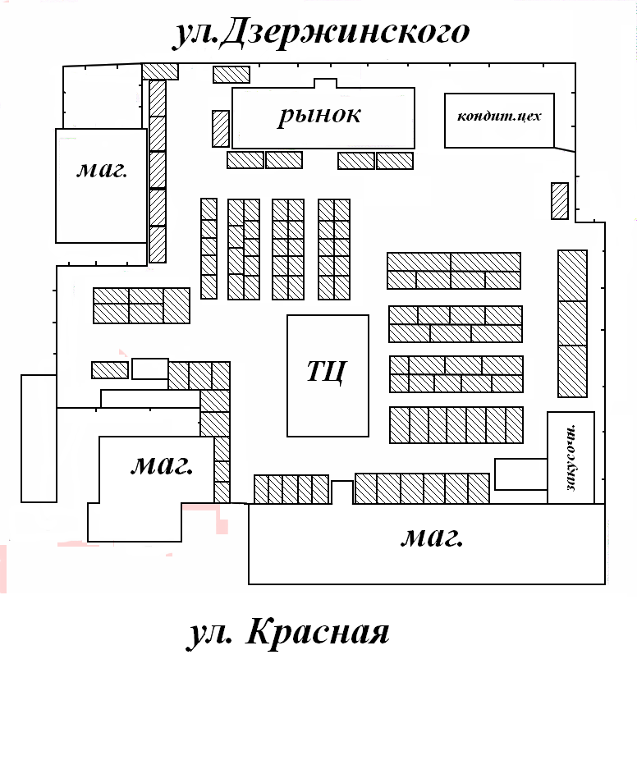

Приложение № 3
к постановлению
администрации города Щигры Курской области
от 07.02.2019г. № 68

Схема размещения торговых мест
на территории универсальной муниципальной ярмарки
(кроме продовольственных товаров) на прирыночной площади
на 2019 год

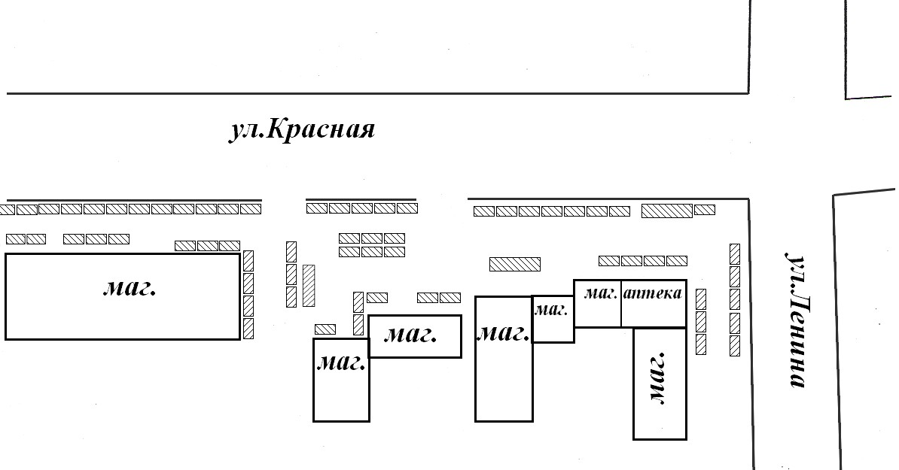

Приложение № 4
к постановлению
администрации города Щигры Курской области
от 07 .02.2019г. № 68

Схема размещения торговых мест на территории
универсальной муниципальной ярмарки
(кроме продовольственных товаров)
по ул. Красная от перекрестка ул. Ленина до перекрестка ул.Черняховского на 2019 год

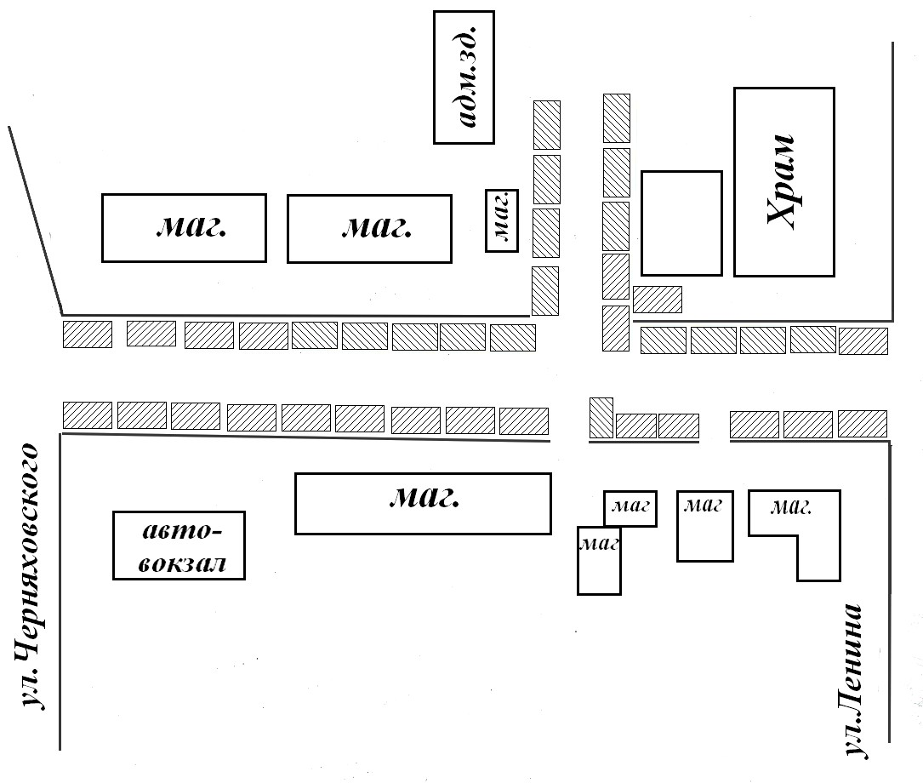

Приложение №5
к постановлению
администрации города Щигры Курской области
от 07.02.2019г. № 68

Схема размещения торговых мест
на территории универсальной муниципальной ярмарки
по ул. Дзержинского (по обе стороны у входа на ярмарку ПО «Щигровское»)
на 2019 год

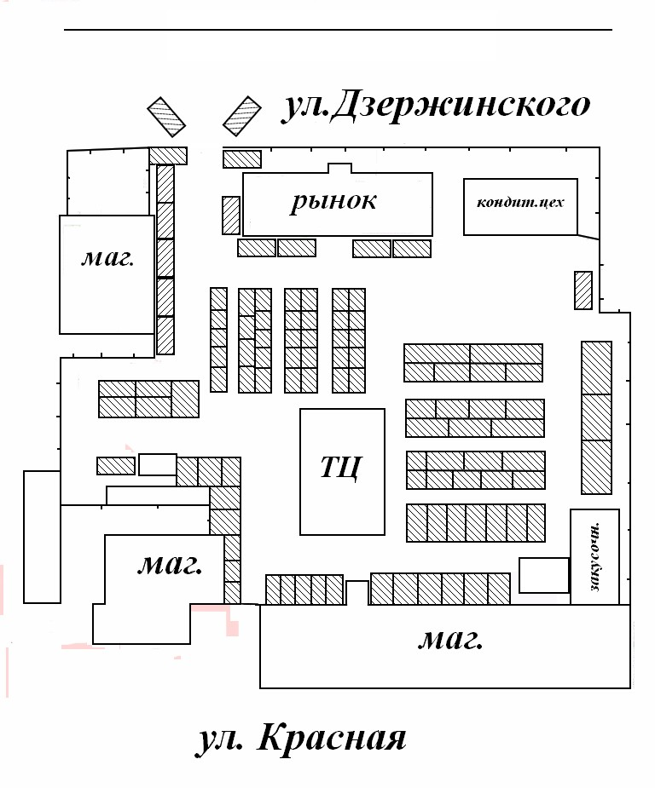

Приложение № 6
к постановлению
администрации города Щигры Курской области
от 07.02.2019г. № 68

Схема размещения торговых мест
на территории универсальной муниципальной ярмарки
(продажа сельхозпродукции с автомашин)
по ул. Чапаева (в районе жилого дома №4) на 2019 год

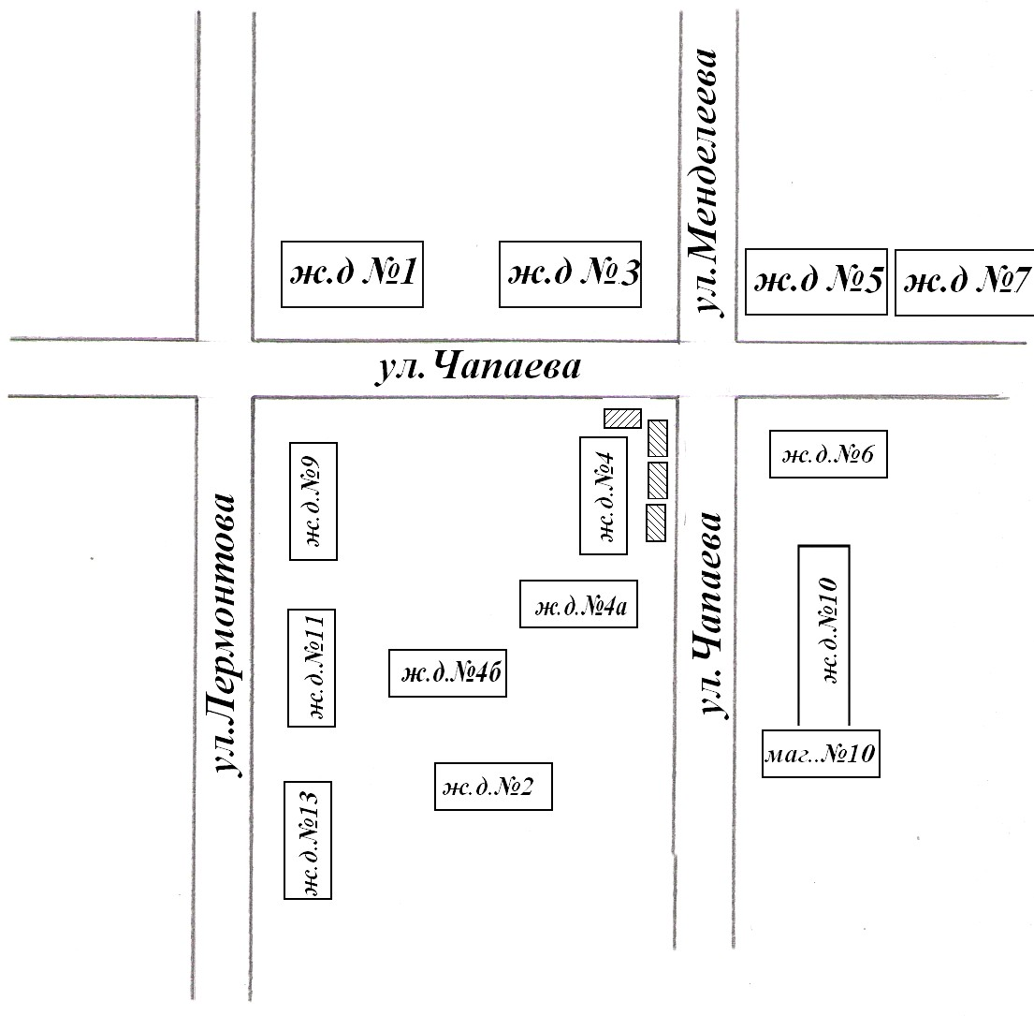

Приложение № 7
к постановлению
администрации города Щигры Курской области
от 07.02.2019г. № 68

Схема размещения торговых мест
на территории универсальной муниципальной ярмарки
(продажа сельхозпродукции с автомашин)
по ул. Макарова (в районе остановки «Хлебозавод») на 2019 год

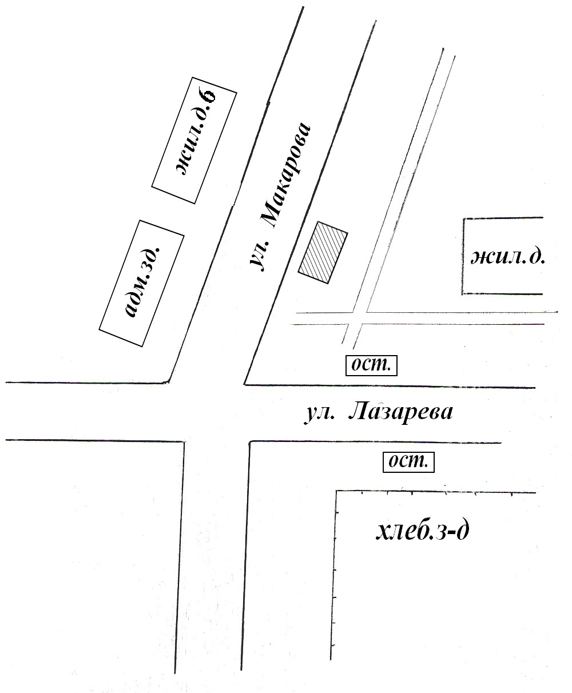

Приложение № 8
к постановлению
администрации города Щигры Курской области
от 07.02.2019г. № 68

Схема размещения торговых мест
на территории универсальной муниципальной ярмарки
(продажа сельхозпродукции с автомашин)
по ул. Лазарева (площадка в районе ООО «Глобал Трейд») на 2019 год

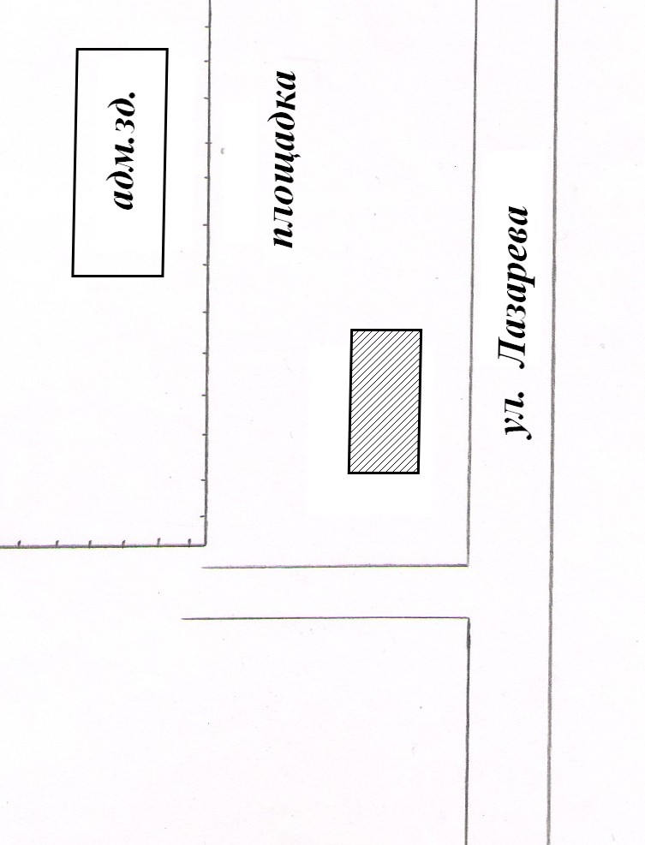

Приложение № 9
к постановлению
администрации города Щигры Курской области
от 07.02.2019г. № 68

Схема размещения торговых мест
на территории универсальной муниципальной ярмарки
по ул. Красная, 1 (около магазина «Магнит-Высоцкий») на 2019 год

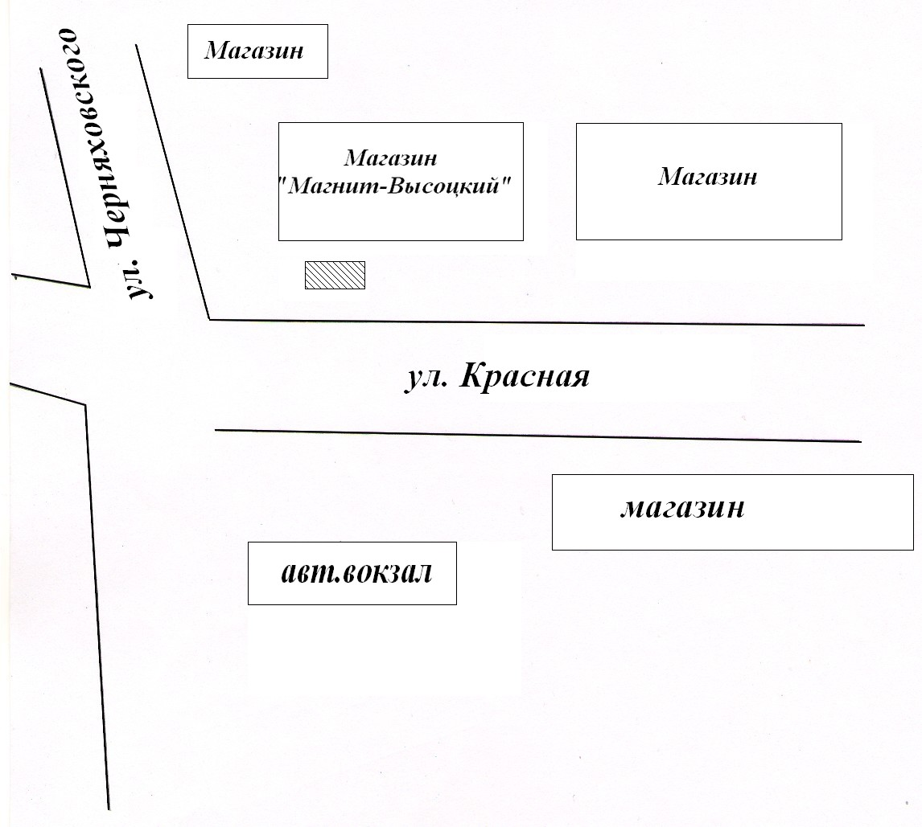

Приложение № 10
к постановлению
администрации города Щигры Курской области
от 07.02.2019г. № 68

Схема размещения торговых мест
на территории универсальной муниципальной ярмарки
по ул. Красная, 55 (около магазина «Магнит») на 2019 год

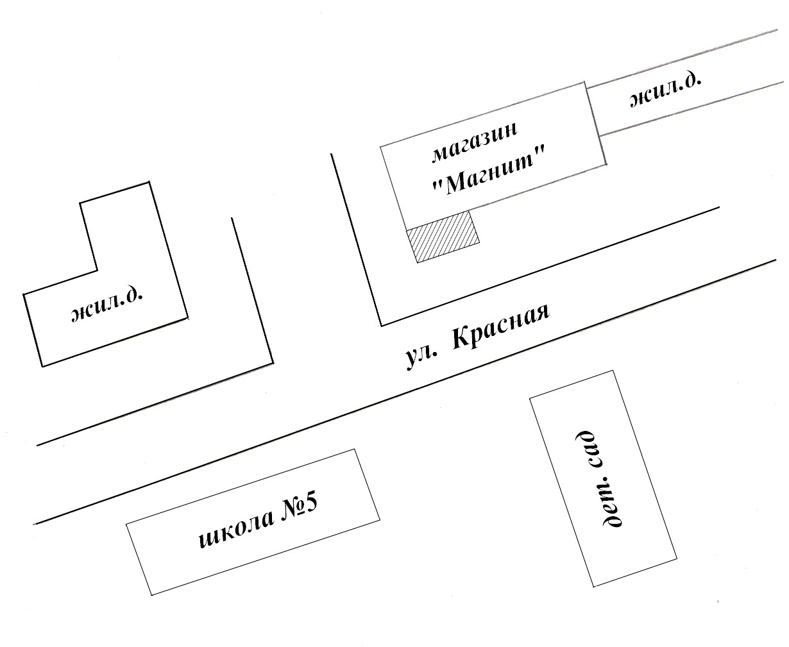

Приложение № 11
к постановлению
администрации города Щигры Курской области
от 07.02.2019г. № 68

Схема размещения торговых мест
на территории специализированной ярмарки на центральной площади
на 2019 год

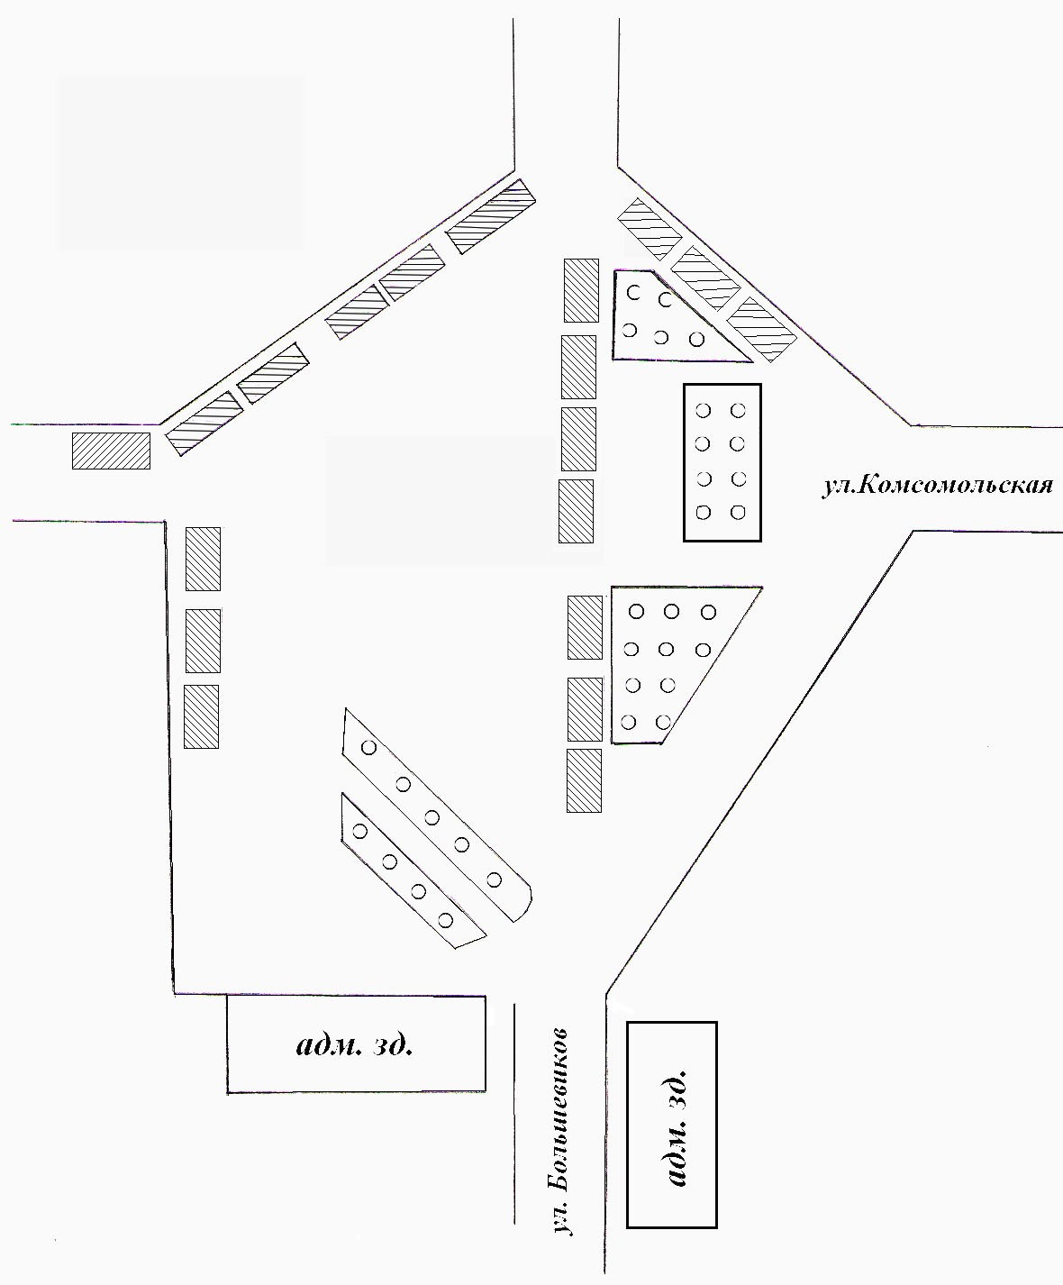

Приложение № 12
к постановлению
администрации города Щигры Курской области
от 07.02.2019г. № 68

Схема размещения торговых мест
на территории специализированной ярмарки
по ул. Красная, 1 (около магазина «Магнит- Высоцкий»)
на 2019 год

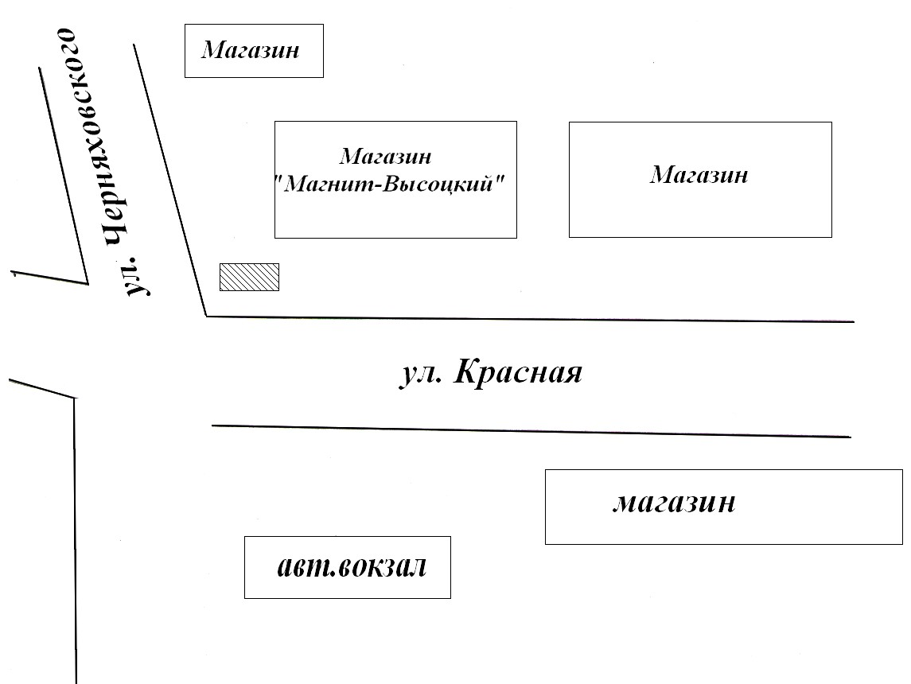

Приложение № 13
к постановлению
администрации города Щигры Курской области
от 07.02.2019г. № 68

Схема размещения торговых мест на территории специализированной ярмарки по ул. Ленина (в районе жилого дома №6)
на 2019 год

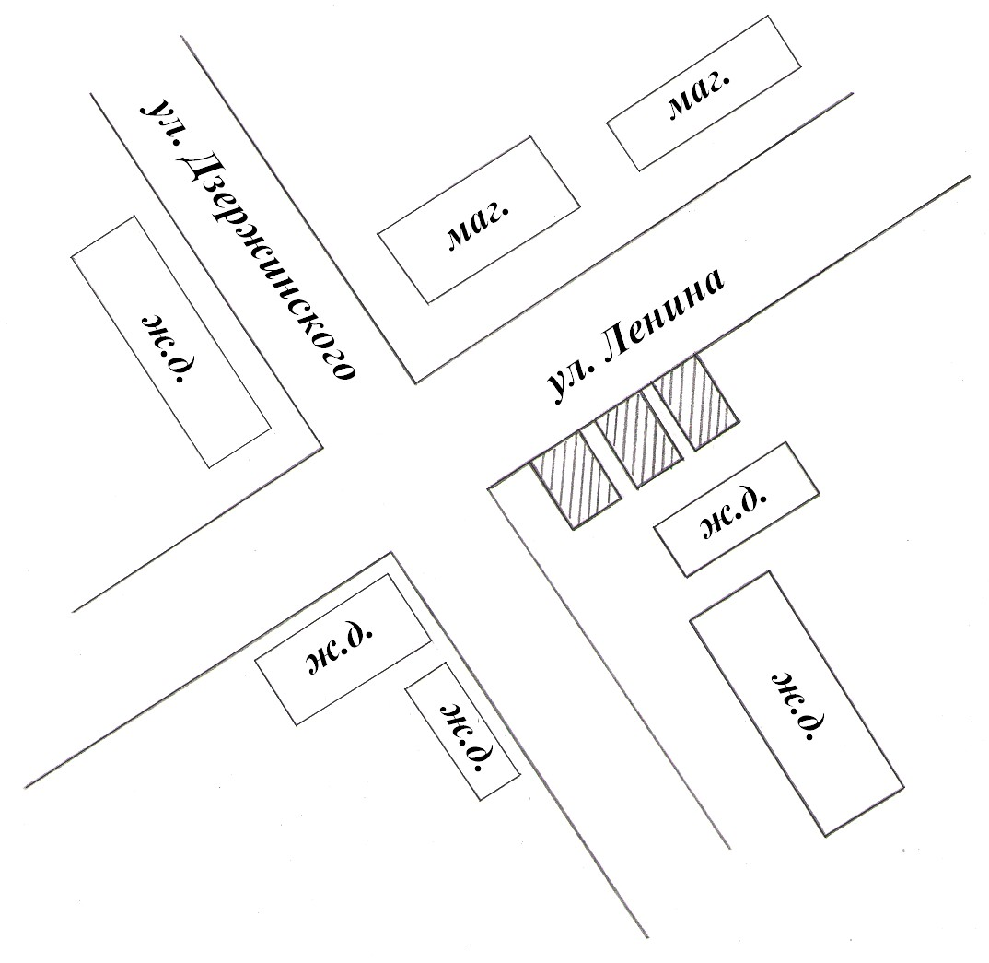

Приложение № 14
к постановлению
администрации города Щигры Курской области
от 07.02.2019г. № 68

Схема размещения торговых мест
на территории специализированной ярмарки
по ул. Ленина (в районе нежилого дома №19)
на 2019 год

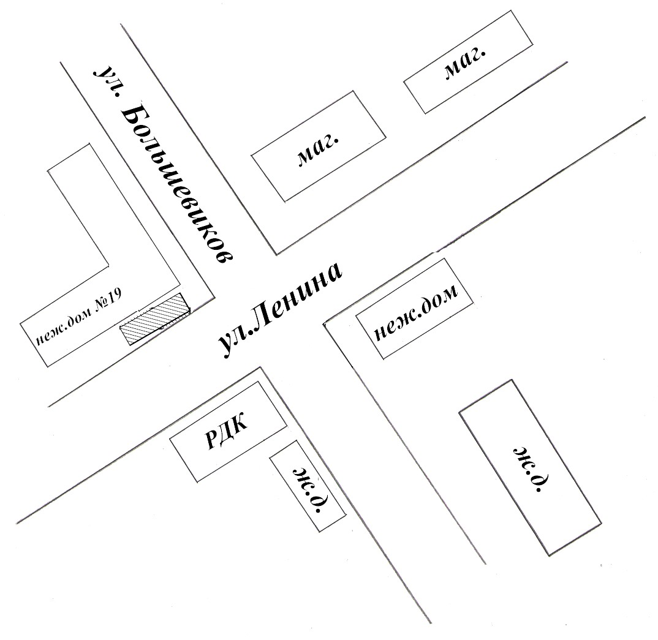

Приложение № 15
к постановлению
администрации города Щигры Курской области
от 07.02.2019г. № 68

Схема размещения торговых мест
на территории специализированной ярмарки
по ул. Макарова (в районе остановки «Хлебозавод»)
на 2019 год

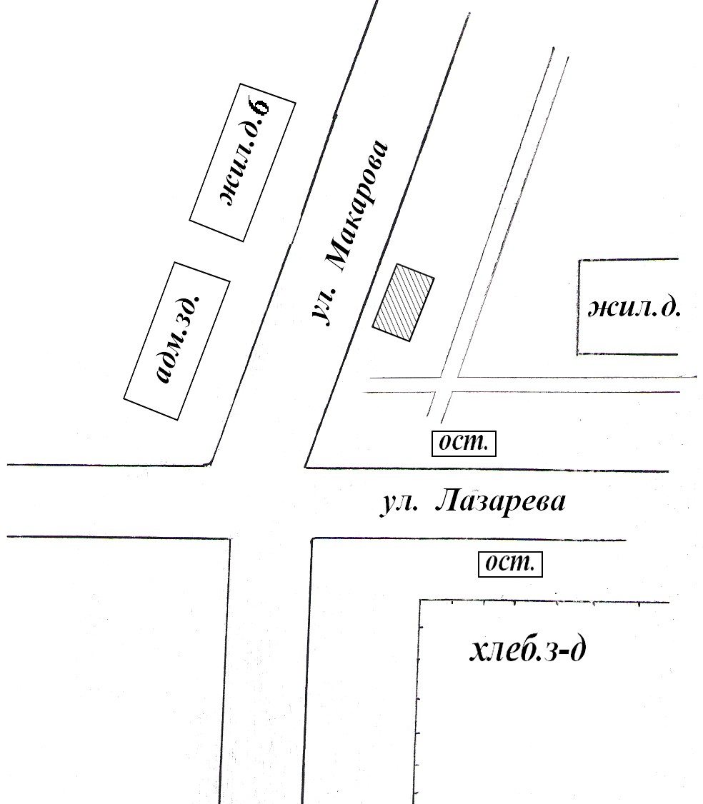

Приложение № 16
к постановлению
администрации города Щигры Курской области
от 07.02.2019г. № 68

Схема размещения торговых мест
на территории специализированной ярмарки
по ул. Лазарева (в районе нежилого здания №11)
на 2019 год

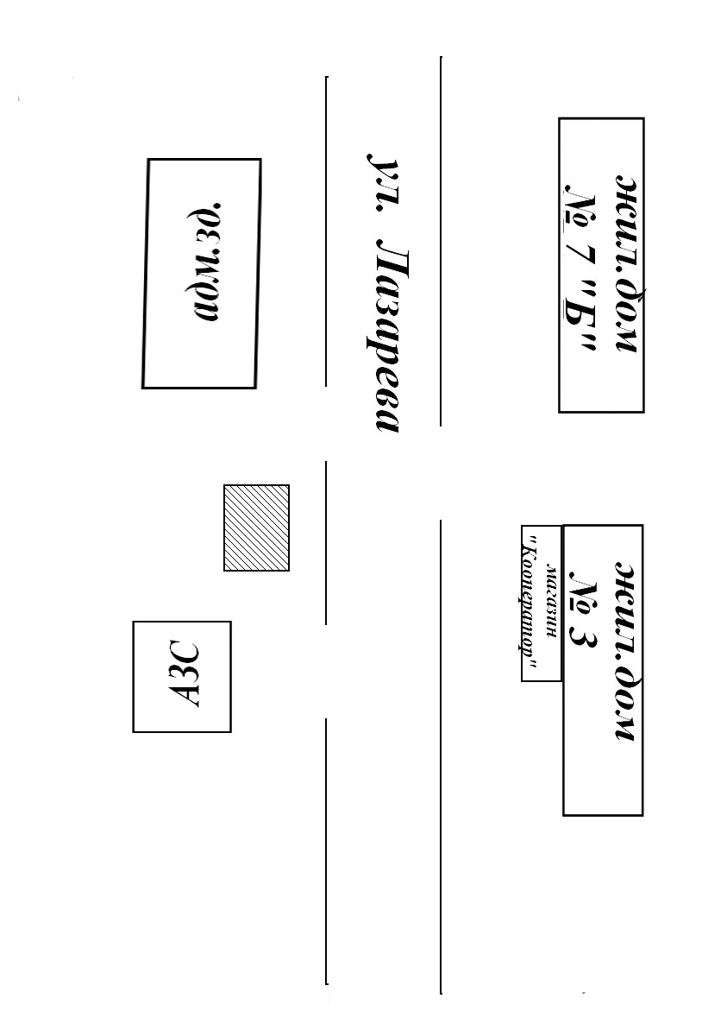

Приложение № 17
к постановлению
администрации города Щигры Курской области
от 07 .02.2019г. № 68

Схема размещения торговых мест
на территории специализированной ярмарки
по ул. Чапаева (в районе жилого дома №4)
на 2019 год

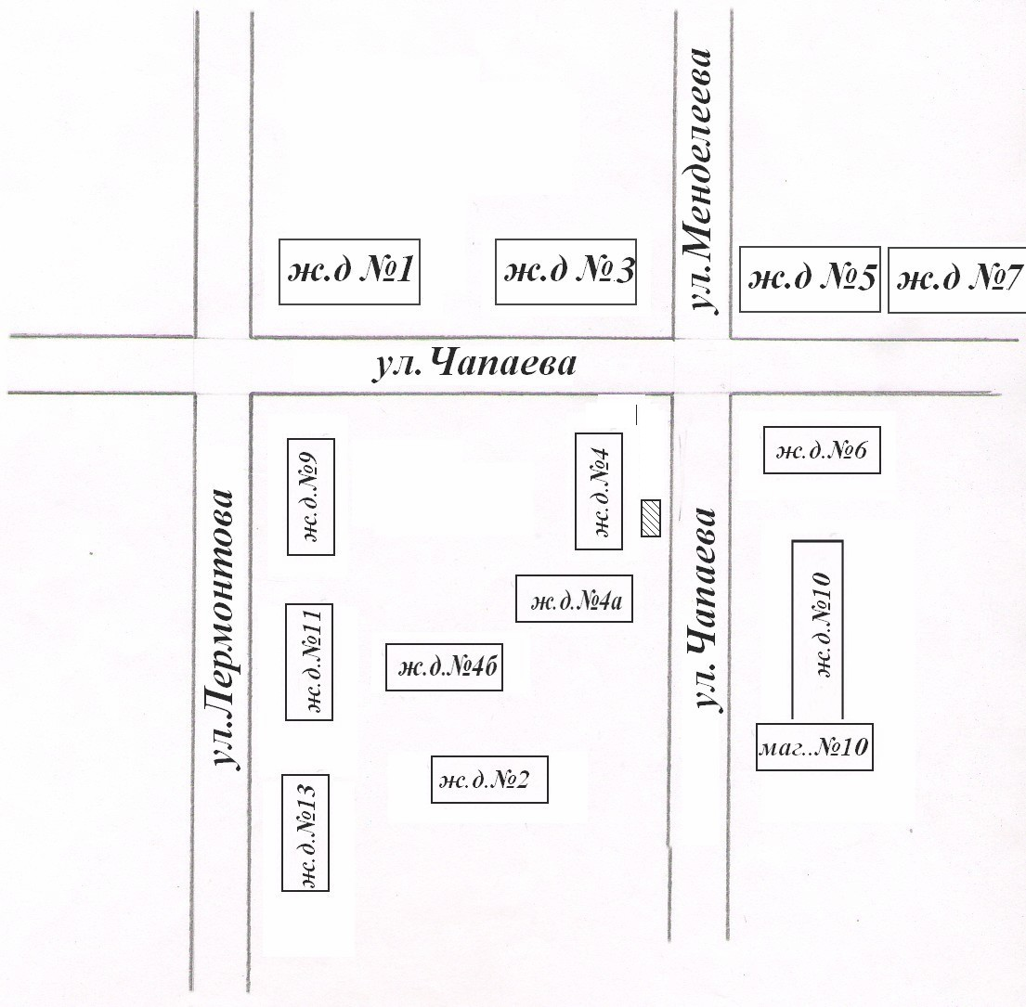

Приложение № 18
к постановлению
администрации города Щигры Курской области
от 07.02.2019г. № 68

Схема размещения торговых мест
на территории специализированной ярмарки
в парке по ул. Октябрьская, 27-А
на 2019 год

